オフィシャルタオルパートナー 権利取得希望調査票
別紙６

プラチナ協賛特典の追加オプションとして、プラチナ協賛企業・団体様の中から、「オフィシャルタオルパートナー」の権利取得の特典について、希望する企業・団体様を募ります。
内容を確認いただき、「２ 希望確認」にご記入のうえ、メールにて事務局へご提出ください。

１ オフィシャルタオルパートナーの権利取得
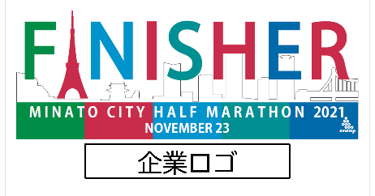
（１）内容
フィニッシャータオルイメージ
(2022年大会)
60㎝
120㎝
ハーフマラソン完走者へ配布するフィニッシャー
タオル、ファンラン参加者全員へ事前配布するハン
ドタオルに、企業名または企業ロゴを掲載します。
（２）枚数
・フィニッシャータオル ６,０００枚
企業ロゴ
・ハンドタオル ６００枚
（３）費用負担
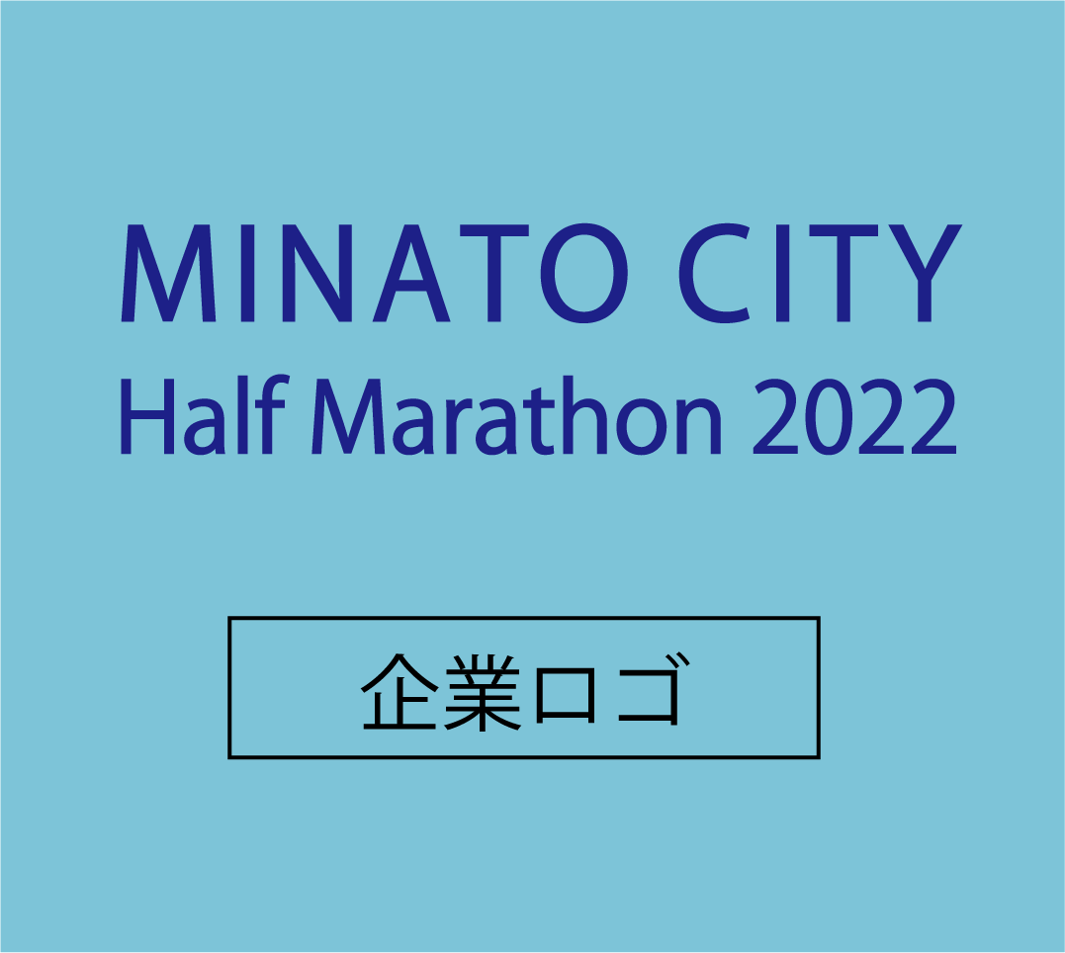
・協賛金とは別に、タオルに係る費用をご負担
ハンドタオルイメージ
(2022年大会)
37㎝
34㎝
いただきます。費用は、別途調整いたします。
・複数企業・団体様よりご希望があった場合は、
企業ロゴ
費用負担を按分していただきます。その場合は
タオル枚数を按分させていただきます。
例）2社希望 → A社3,000枚、B社3,000枚

※詳細は、協賛募集要領をご参照ください。

２ 希望確認

下記の欄にご記入ください。

■ 貴社名：

■ オフィシャルタオルパートナーの権利取得を （ 希望する ・ 希望しない ）

回答期限：令和５年（２０２３年）７月７日（金）までにご提出ください。
※先行手配のため、申込期限を前倒しさせていただきます。

送付先メールアドレス：funrun@minato-marathon.jp

